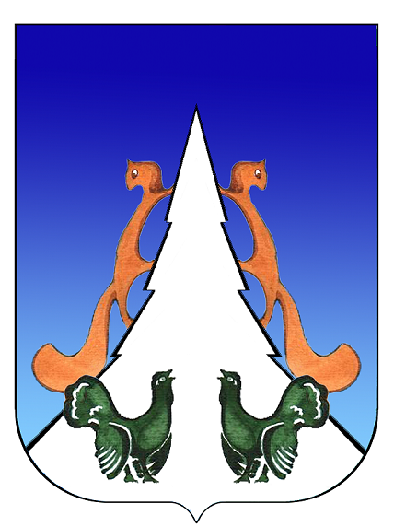

Ханты-Мансийский автономный округ – Югра
Советский район
городское поселение Агириш

С О В Е Т Д Е П У Т А Т О В

РЕШЕНИЕ

« 20 » августа 2020 г. № 125

О внесении изменений в решение Совета депутатов городского поселения Агириш № 90 от 26.12.2019 «О бюджете городского поселения Агириш на 2020 год и на плановый период 2021 и 2022 годов»

В соответствии с Бюджетным кодексом Российской Федерации, Федеральным законом от 06 октября 2003 года № 131-ФЗ «Об общих принципах организации местного самоуправления в Российской Федерации», Уставом городского поселения Агириш, решением Совета депутатов городского поселения Агириш от 12.12.2012 № 234 «Об утверждении Положения о бюджетном процессе в городском поселении Агириш»,

Совет депутатов городского поселения Агириш решил:

1. Внести в решение Совета депутатов городского поселения Агириш № 90 от 26.12.2019 «О бюджете городского поселения Агириш на 2020 год и на плановый период 2021 и 2022 годов» следующие изменения и дополнения:
1.1. приложение 2 «Перечень главных администраторов доходов бюджета городского поселения Агириш, поступающих в бюджет городского поселения Агириш» изложить в новой редакции согласно приложению 1 к настоящему решению.
2. Опубликовать настоящее решение в бюллетене «Вестник городского поселения Агириш» и разместить на официальном сайте администрации городского поселения Агириш.
3. Настоящее решение вступает в силу с момента его официального опубликования.

Председатель Совета депутатов Глава городского поселения
городского поселении Агириш Агириш

________________Т.А. Нестерова __________________Г.А.Крицына

Дата подписания:
«20» августа 2020 г.

